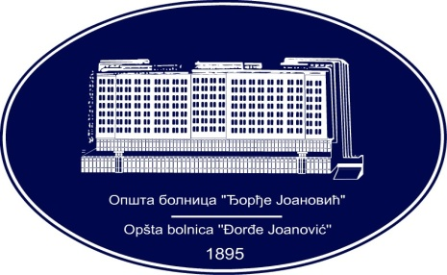 | REPUBLIKA SRBIJA - AP VOJVODINA  OPŠTA BOLNICA “Đorđe Joanović”  Zrenjanin, ul. Dr Vase Savića br. 5  Tel: (023) 536-930; centrala 513-200; lokal 3204  Fax: (023) 564-104  PIB 105539565 matični broj: 08887535  Žiro račun kod Uprave za javna plaćanja 840-17661-10  E-mail: bolnicazr@ptt.rs www.bolnica.org.rs
Zrenjanin, 19.01.2017.
Del. broj: 13 – 103

O B A V E Š T E N J E broj 2 o izmeni konkursne dokumentacije

Opšta bolnica «Đorđe Joanović» Zrenjanin, kao naručilac u otvorenom postupku JN 34/2016 –MATERIJAL ZA DIJALIZU po, obaveštava potencijalne ponuđače da je izvršena druga izmena konkursne dokumentacije i to:
(SVE IZMENE OZNAČENE SU PLAVOM BOJOM)

- U Tehničkoj specifikaciji, strana 5 konkursne dokumentacije, izmenjeni su nazivi partija broj 17, 18 I 20, pa oni sada glase:

Partija 17 - Suvi bikarbonat u pakovanju od 900 gr za tip aparata Fresenius - “BIBAG” ili odgovarajuće
Partija 18 - Set za ukljucenje i iskljucenje pacijenta – PRO HD set ili odgovarajući
Partija 20 - Sredstvo za hladnu sterilizaciju mašina za tip aparata Fresenius - “PURISTERIL 340” ili odgovarajuće

- Na strani 34 kd, u Specifikaciji ponude sa strukturom cene, izmenjen je naziv partije i naaziv stavke u partiji, pa sada glasi:

Partija 17 - Suvi bikarbonat u pakovanju od 900 gr za tip aparata Fresenius - “BIBAG” ili odgovarajuće

- Na strani 35 kd, u Specifikaciji ponude sa strukturom cene, izmenjen je naziv partije i naaziv stavke u partiji, pa sada glasi:

Partija 18 – Set za ukljucenje I iskljucenje pacijenta – PRO HD set ili odgovarajući

- Na strani 37 kd, u Specifikaciji ponude sa strukturom cene, izmenjen je naziv partije i naaziv stavke u partiji, pa sada glasi:

Partija 20 - Sredstvo za hladnu sterilizaciju mašina za tip aparata Fresenius – “PURISTERIL 340” ili odgovarajuće

- Na strani 43, tačka 2, izmenjen je deo teksta I sada glasi:
Ponuda se smatra blagovremenom ukoliko je primljena od strane naručioca, u prostorije Odseka javnih nabavki, do 30.01.2017. (PONEDELJAK) do 11:00 časova.

Komisija za JN 34/2016

